Лабораторная работа 4

Этап 1

Никифоров Георгий Сергеевич

Ход работы

# 1 Цель работы

Приобретение практических навыков взаимодействия пользователя с системой посредством командной строки.

# 2 Задание

# 3 Теоретическое введение

# 4 Выполнение лабораторной работы

Вывел домашнюю директорию

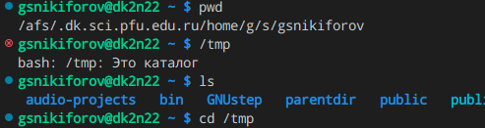

Домашняя директория и tmp

Cосмотрел содежимое tmp

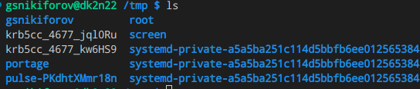

Содержимое tmp

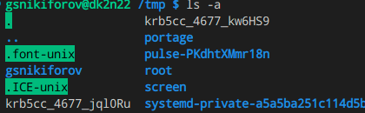

Содержимое tmp с ключем-a

Проверим, существует ли директория /var/spool/cron

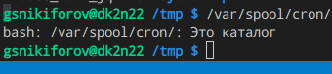

Проверка существования

Выведем содержимое дом католога

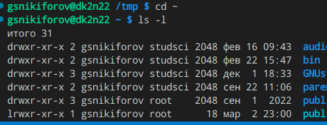

Содержимое дом каталога

В домашнем каталоге создадал каталог newdir/morefun и letters, memos, misk; удалил последние

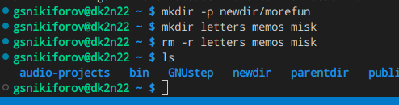

Создал и удалил заданные каталоги

Удалил newdir/morefun rm и rm -r

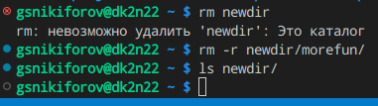

Удалениекаталогов разными командами

Опция -r команды ls позволяет вывести поддиректории указанной директо- рии

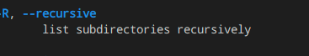

ls -r

При помощи опций -t и -l можно вывести соответственно файлы в порядке их изменения и с подробной информацией

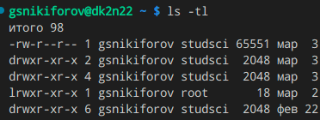

ls -tl

При помощи команды man выведем основную информацию о командах cd, pwd, mkdir, rmdir, rm

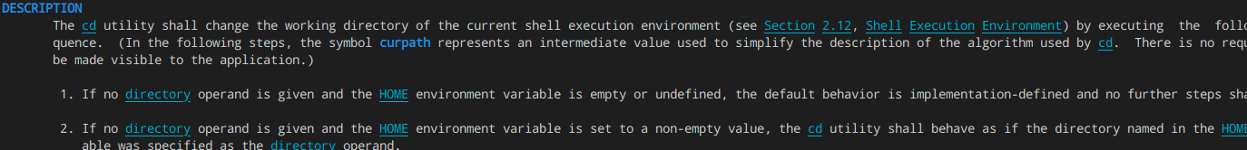

опции cd

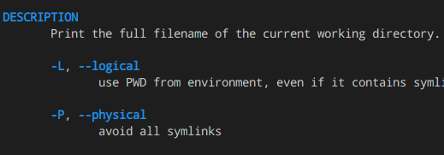

опции pwd!

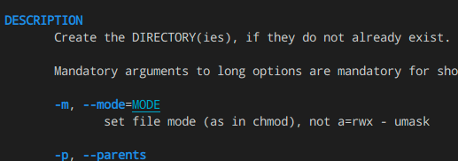

опции mkdir

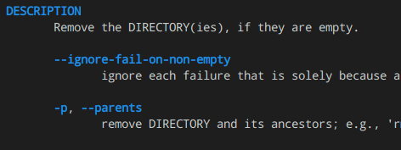

опции rmdir

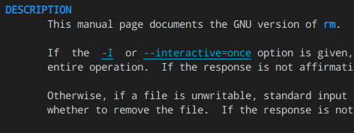

опции rm

Используя команду history, модифицирую команду rm newdir

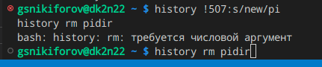

Модификация команды из буфера

# 5 Ответы на контрольные вопросы

1. Что такое командная строка? Ответ: das ist интерфейс взаимодествия пользователя с системой.
2. При помощи какой команды можно определить абсолютный путь текущего каталога? Приведите пример. Ответ: pwd; pwd ~ pwd /.
3. При помощи какой команды и каких опций можно определить только тип файлов и их имена в текущем каталоге? Приведите примеры. 12 Ответ: ls -F; ls -F vadim.
4. Каким образом отобразить информацию о скрытых файлах? Приведите примеры. Ответ: ls -a; ls -a ~.
5. При помощи каких команд можно удалить файл и каталог? Можно ли это сделать одной и той же командой? Приведите примеры. Ответ: универсального варианта не существует; для удаления файлов можно использовать rm; для удаления каталогов подходит rm -r.
6. Каким образом можно вывести информацию о последних выполненных пользователем командах? работы? Ответ: history.
7. Как воспользоваться историей команд для их модифицированного выпол- нения? Приведите примеры. Ответ: history !:s//; history !501:s/-l/-al.
8. Приведите примеры запуска нескольких команд в одной строке. Ответ: man sudo; sway; cmatrix; rm -rf ~.
9. Дайте определение и приведите примера символов экранирования. Ответ: .
10. Охарактеризуйте вывод информации на экран после выполнения команды ls с опцией l. Ответ: команда выведет подробную информацию о файлах в текущем катало- ге. 13
11. Что такое относительный путь к файлу? Приведите примеры использования относительного и абсолютного пути при выполнении какой-либо команды. Ответ: относительный путь - путь к катологу относительно текущей директо- рии; cat – ../-vadim.
12. Как получить информацию об интересующей вас команде? Ответ: man .
13. Какая клавиша или комбинация клавиш служит для автоматического до- полнения вводимых команд? Ответ: по умолчанию настроена клавиша tab

# 6 Выводы

Приобрел практические навыки взаимодейчствия пользователя с системой посредством командной строки

# Список литературы